**JURUSAN TEKNIK INFORMATIKA**

**FAKULTAS TEKNOLOGI INFORMASI**

**INSTITUT TEKNLOGI SEPULUH NOPEMBER**

**USULAN TUGAS AKHIR**

# IDENTITAS PENGUSUL

**NAMA : MUHAMMAD AKBAR KALBUADI**

**NRP : 5110100008**

**DOSEN WALI : Prof.Ir. Supeno Djanali, M.Sc, Ph.D**

**DOSEN PEMBIMBING : 1. Dr. Agus Zainal Arifin, S.Kom, M.Kom  
 2. Wijayanti Nurul Khotimah, S.Kom, M.Sc**

# JUDUL TUGAS AKHIR

“Penerapan Algoritma Decision Tree pada Klasifikasi Ikan Tuna. Studi Kasus : PT. Aneka Tuna Indonesia.”

# LATAR BELAKANG

Zaman semakin berkembang dengan pesat, ilmu pengetahuan pun semakin berkembang begitu juga dengan teknologi. Teknologi saat ini sedang mengalami perkembangan diseluruh penjuru dunia tidak hanya di Indonesia. Teknologi yang sedang dibahas dalam tugas akhir ini lebih tepatnya dalam bidang IT. Peran IT bagi kehidupan manusia sangat luar biasa bahkan hampir menyangkup berbagai aspek kehidupan. Contohnya dalam bidang industri, sekarang sudah banyak robot yang digunakan untuk membantu pelaku industri mempercepat waktu pengerjaan dan menghemat biaya pekerja. Selain itu penggunaan robot ini juga digunakan untuk mengerucutkan presentase kesalahan yang ditimbulkan oleh operator manual. Alasan inilah yang kemudian mendorong saya untuk mengerjakan tugas akhir ini.

Di Indonesia, produksi ikan merupakan salah satu sumber ekonomi. Saat ini PT. Aneka Tuna Indonesia sendiri masih menggunakan cara manual dalam klasifikasi ikan tuna. Ini membuat terkadang terjadi kesalahan yang dibuat oleh operator. Selain itu, mereka juga membutuhkan tidak sedikit pegawai untuk dipekerjakan sebagai operator dalam proses klasifikasi tersebut. Kami pada tugas akhir ini rencanya akan membuat mesin yang akan melakukan proses klasifikasi terhadap citra dari ikan tuna. Setelah citra didapatkan, kita akan olah citra tersebut menggunakan algoritma *decision tree*. Sebelum kita mengolah citra tersebut, kita harus melakukan proses segmentasi terhadap citra tersebut untuk mendapatkan atribut – atribut yang akan kita gunakan dalam proses klasifikasi. Tugas akhir ini diharapakan dapat bermanfaat bagi PT. Aneka Tuna Indonesia, kami, dan juga dosen – dosen yang ikut berpartisipasi dalam pengerjaan tugas akhir ini.

# RUMUSAN MASALAH

Dari penjelasan diatas maka dapat dirumuskan permasalahan pokok yaitu:

* Bagaimana cara mengekstraksi fitur – fitur dari citra ikan tuna.
* Bagaiaman cara menggunakan algoritma *decision tree* dalam proses klasifikasi ikan tuna di atas.

# BATASAN MASALAH

Dalam tugas akhir ini, yang akan dibahas adalah suatu aplikasi pengklasifikasian ikan tuna menggunakan algoritma *decision tree* dengan batasan masalah sebagai berikut:

* Studi kasus yang akan diambil yakni tuna di PT. Aneka Tuna Indonesia.
* Hanya ada tiga macam tuna yang akan diklasifikasi.
* Data yang akan digunakan yakni dari PT. Aneka Tuna Indonesia.

# TUJUAN PEMBUATAN TUGAS AKHIR

Berdasarkan pada masalah yang telah didefinisikan di atas maka tujuan dari tugas akhir ini adalah sebagai berikut:

* Membuat suatu aplikasi pemklasifikasian yang melakukan proses klasifikasi terhadap ikan tuna menggunakan citra dari ikan tuna tersebut dan menggunakan algoritma *decision tree*.

# MANFAAT TUGAS AKHIR

Manfaat yang dapat diambil dengan dikembangkannya aplikasi ini sebagai tugas akhir adalah:

* Bagi kami, aplikasi ini dijadikan sebagai penerapan ilmu pengetahuan yang telah didapat pada bangku kuliah dan dalam kehidupan sehari-hari serta belajar ilmu baru dalam bidang perikanan lebih tepatnya ikan tuna, dalam bentuk aplikasi sebagai implementasinya.
* Bagi jurusan, hasil dari tugas akhir ini adalah wujud penerapan ilmu pengetahuan dan pengembangan teknologi guna kemanfaatan dalam masyarakat sebagai wujud dari Tri Dharma Perguruan Tinggi.
* Bagi PT. Aneka Tuna Indonesia, aplikasi ini memudahkan mereka dalam proses pengklasifikasian yang biasanya memakan waktu dan tenaga kerja yang lebih banyak.

# TINJAUAN PUSTAKA

* Algoritma *Decision Tree*

*Decision tree* merupakan salah satu metode klasifikasi yang menggunakan representasi struktur pohon(*tree*) dimana setiap node merepresentasikan atribut, cabang nya merepresentasikan nilai dari atribut, dan daun merepresentasikan kelas. Node yang paling atas dari *decision tree* disebut sebagai root [1]. Lihat Gambar 1 untuk lebih jelasnya.

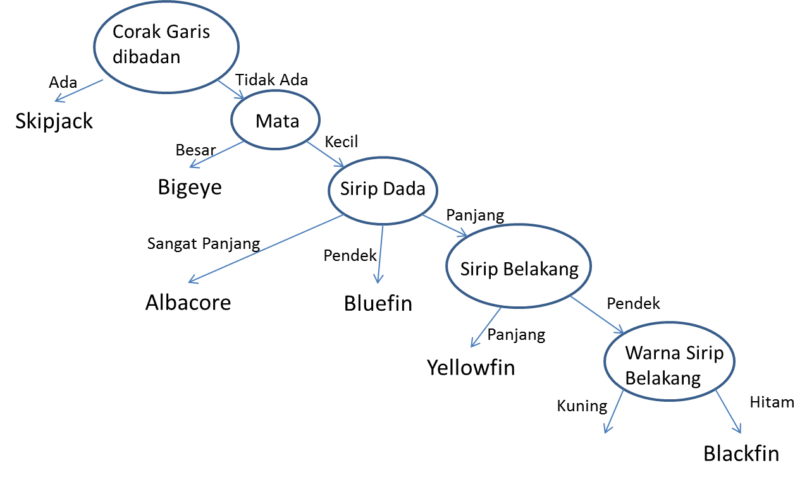

Gambar 1. Contoh model decision tree untuk klasifikasi ikan tuna

* Nilai Entrophy

Adalah suatu rumus untuk menentukan node pada *tree* yang akan dibuat untuk melakukan proses klasifikasi. Nilai ini didapat dari atribut – atribut yang yang digunakan untuk melakukan proses klasifikasi.

Rumus nilai entrophy pada Persamaan 1:

Entrophy(S) = -(p)+log2(p)+-(-p)log2(-p) (1)

* Segmentasi Citra

Adalah proses menjadi wilayah suatu citra menjadi wilayah – wilayah yang *homogen*. Salah satu yang dilakukan dalam segmentasi citra adalah deteksi tepi objek. Pada citra ikan, selain mendeteksi tepi objek, kita juga akan mendeteksi panjang sirip, badan, dan mata [2].

* Morfologi Matematika

Adalah suatu alat matematika untuk menganalisis citra dengan dasar elemen struktural guna mengukur dan melakukan ekstraksi bentuk sesuai pada citra. Morfologi matematika ini merupakan teknik pengolahan citra digital yang didasarkan pada bentuk segmen atau region didalam citra [3].

# RINGKASAN ISI TUGAS AKHIR

Tugas akhir ini akan menghasilkan sebuah aplikasi yang akan melakukan proses klasifikasi ikan tuna menggunakan citra dari image ikan tersebut, serta menggunakan algortima *decision tree* pada kelanjutan prosesnya. Pertama, citra yang kita dapatkan akan dilakukan segmentasi, lalu dilakukan perhitungan masing – masing atribut, dan yang terakhir tentukan dengan algoritma *decision tree*. Penjelasan lebih lanjut liat diagram alur pada Gambar 2.

start

start

diubah menjadi grayscale

kontur tubuh ikan

citra tersegmentasi

gambar asli

citra grayscale

segmentasi citra

morfologi matematika

ekstraksi

ukuran untuk masing – masing atribut :

* Corak garis
* Mata
* Sirip dada
* Sirip belakang
* Warna sirip belakang

citra terklasifikasi

Klasifikasi dengan algoritma decision tree

end

Gambar 2. Diagram alur pada tahap klasifikasi ikan tuna menggunakan algoritma decision tree

# METODOLOGI

## Penyusunan proposal tugas akhir

Proposal tugas akhir ini berisi tentang proses pembuatan aplikasi klasifikasi ikan tuna pada studi kasus PT. Aneka Tuna Indonesia, dengan menggunakan citra image yang akan diolah melalui proses segmentasi dan menghasilkan atribut yang akan digunakan dalam algoritma *decision tree* untuk mengambil keputusan. Jenis tuna yang akan akan di klasifikan ada 3 jenis yakni *skipjack* tuna, *yellowfin* tuna, dan *bigeye* tuna.

## Studi literatur

Studi literatur yang digunakan pada tugas akhir ini rencananya akan menggunakan beberapa langkah. Yang pertama kita lakukan setelah mendapatkan citra dari ikan tuna,

* + *Preprocessing*

Citra berwarna diubah menjadi citra *grayscale*. Sebelum melakukan proses segmentasi citra, dilakukan preprocessing terlebih dahulu untuk meningkatkan kualitas citra agar mendapatkan hasil yang maksimal. *Preprocessing* pada citra, dilakukan pembentukan histogram piksel – piksel citra. Dari piksel tersebut akan dilakukan perataan jumlah piksel agar citra terlihat lebih jelas [2].

* + Tahap Segmentasi

Tahap segmentasi akan dilakukan beberapa pengukuran dari *histogram* yang dihasilkan pada preprocessing untuk menghasilkan citra yang piksel nya lebih rata [2].

* + Tahap Ekstraksi

Pada Ekstraksi citra ikan ini, kita akan mencari tepi dari citra ikan tuna, lalu menghitung perbandingan panjang sirip tengah, sirip bawah, sirip atas, dan besaran mata dari citra hasil segmentasi [2]. Sebelum itu, kita akan merubah citra kedalam warna hitam dan putih, untuk warna hitam akan bernilai 000 dan putih 255. Untuk melakukan pencarian tepi, mungkin kita akan menggunakan metode LPF dengan *gausian*. Setelah kita mendapatkan hasil dari masing – masing atribut tersebut.

* + Penggunaan *decision tree*

Hasil dari masing – masing atribut tersebut lalu akan dicocokan menggunakan *tree* yang sudah terbentuk untuk dilakukan proses klasifikasi dan dapat diambil kesimpulan citra tersebut ternasuk dalam kelompok tuna yang mana antara *skipjack*, *yellowfin*, dan *bigeye*.

## Analisis dan desain perangkat lunak

Setelah semua persiapan dan kebutuhan dikumpulkan, analasis kebutuhan perangkat akan kita lakukan menggunakan beberapa tools seperti DFD(*Data Flow Diagram*).

Gambar 3 menjelaskan tentang *data flow diagram* dari perangkat lunak yang akan diterapkan pada studi kasus tugas akhir ini. Input citra lalu dilakukan proses *preprocessing*, setelah itu di ekstraksi dan didapatkan fitur – fitur nya. Setelah itu barulah image dapat terklasifikasi.

Fitur – fitur yang yang akan digunakan dalam proses klasifikasi ini adalah corak garis dibadan, mata, sirip dada, sirip belakang, dan warna sirip belakang.

,

Image Terklasifikasi

Input Citra

Decision Tree

Dilakukan proses

Fitur - Fitur

Ekstraksi

Preprocessing

Gambar 3. Data flow diagram dari aplikasi

## Implementasi perangkat lunak

Dalam tugas akhir ini, kita akan menggunakan beberapa IDE, modeling tools dan kelengkapan lainnya. Untuk user yang akan menggunakan nya yakni kami sebagai penggagas tugas akhir ini, lalu dosen pembimbing, serta karyawan PT. Aneka Tuna Indonesia. IDE yang digunakan yakni MATLAB R2008a.

## Pengujian dan evaluasi

Pengujian yang akan dilakukan dalam tugas akhir ini yakni terhadap poto yang akan diambil langsung terhadap ikan tuna pada PT. Aneka Tuna Indonesia. Lalu akan dilalukan proses klasifikasi dengan aplikasi ini, setelah itu kita akan dapat melihat hasil dari klasifikasi tersebut. Hasil dari klasifikasi tersebut yakni apakah citra tersebut termasuk *skipjack* tuna, *yellowfin* tuna, atau *bigeye* tuna.

## Penyusunan Buku Tugas Akhir

Pada tahap ini dilakukan penyusunan laporan yang menjelaskan dasar teori dan metode yang digunakan dalam tugas akhir ini serta hasil dari implementasi aplikasi perangkat lunak yang telah dibuat. Sistematika penulisan buku tugas akhir secara garis besar antara lain:

1. Pendahuluan
   1. Latar Belakang
   2. Rumusan Masalah
   3. Batasan Tugas Akhir
   4. Tujuan
   5. Metodologi
   6. Sistematika Penulisan
2. Tinjauan Pustaka
3. Desain dan Implementasi
4. Pengujian dan Evaluasi
5. Kesimpulan dan Saran
6. Daftar Pustaka

# JADWAL KEGIATAN

|  |  |  |  |  |  |  |  |  |  |  |  |  |  |  |  |  |  |  |  |  |  |
| --- | --- | --- | --- | --- | --- | --- | --- | --- | --- | --- | --- | --- | --- | --- | --- | --- | --- | --- | --- | --- | --- |
| Tahapan | 2013 - 2014 | | | | | | | | | | | | | | | | | | | | |
| september | | | | oktober | | | | nopember | | | | desember | | | | | januari | | | |
| Penyusunan Proposal |  |  |  |  |  |  |  |  |  |  |  |  |  |  |  |  |  |  |  |  |  |
| Studi Literatur |  |  |  |  |  |  |  |  |  |  |  |  |  |  |  |  |  |  |  |  |  |
| Perancangan system |  |  |  |  |  |  |  |  |  |  |  |  |  |  |  |  |  |  |  |  |  |
| Implementasi |  |  |  |  |  |  |  |  |  |  |  |  |  |  |  |  |  |  |  |  |  |
| Pengujian dan evaluasi |  |  |  |  |  |  |  |  |  |  |  |  |  |  |  |  |  |  |  |  |  |
| Penyusunan buku |  |  |  |  |  |  |  |  |  |  |  |  |  |  |  |  |  |  |  |  |  |

# DAFTAR PUSTAKA

x

|  |  |
| --- | --- |
| [1] | Breiman, Leo, Friedman, R. Olshen Jerome, and C. Stone, *1984*. Belmont, California: Wadsworth, Classification and Regression Trees. |
| [2] | Mardhi, Dalila Shabrina, Tjandra Handayani, and Suciati Nanik, "Modifikasi Algoritma Pengelompokan K-Means untuk Segmentasi Citra Ikan Berdasarkan Puncak Histogram," *Jurnal Teknik POMITS*, vol. 1, No. 1, 2013. |
| [3] | Duan Qingling, Li Daoliang, and Jianging, Hong, Yao Wang, "An Improved K-Means Clustering Algorithm for Fish Segmentation," *Elsevier*, December 2012. |

x